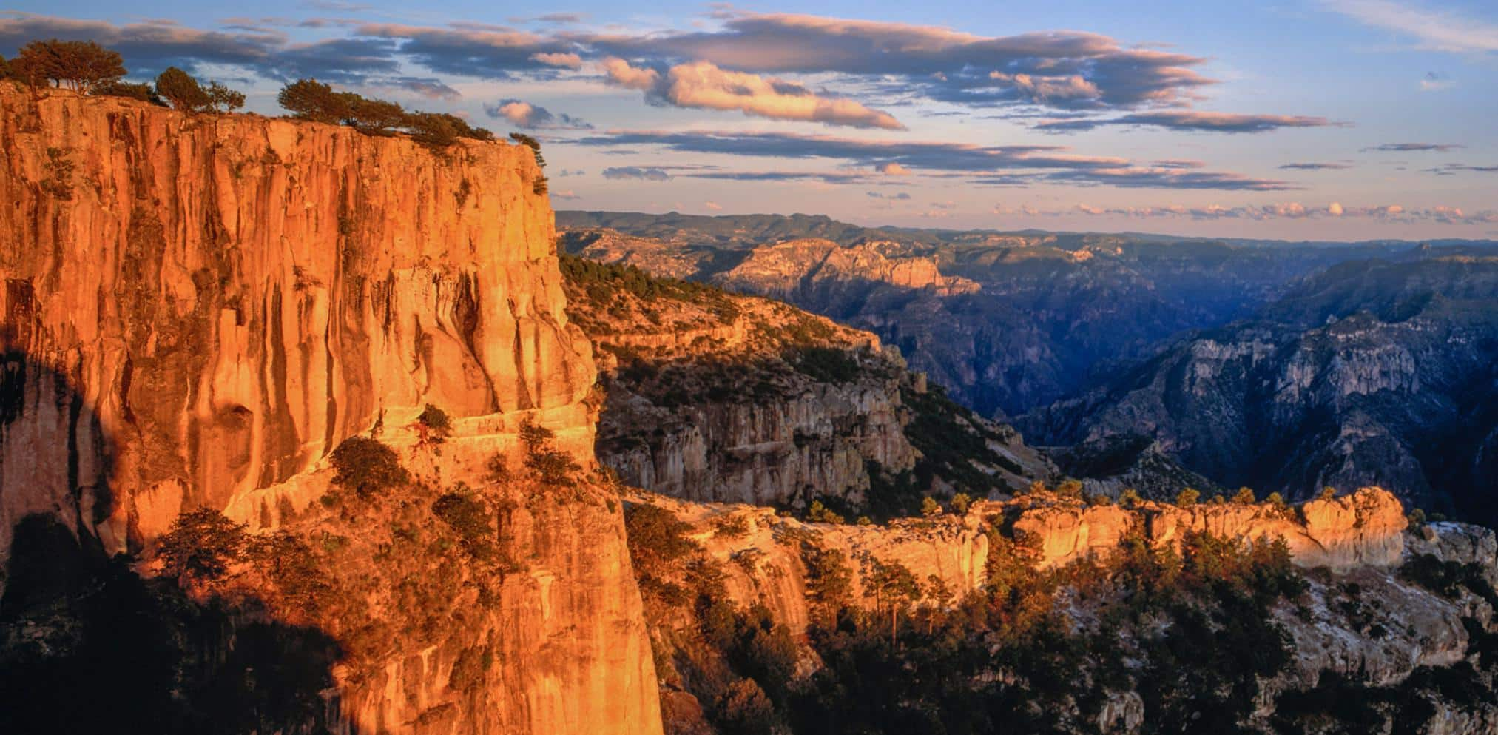

Paisajes de Los Mochis a Chihuahua
07 días / 06 noches
Los Mochis – El Fuerte – Bahuichivo – Divisadero Barrancas – Creel – Chihuahua

ITINERARIO
Salidas: sábado, martes y jueves
Vigencia: 01 de julio 2026 al 08 de enero 2027
Ref.: LCVL-BDC3INV

DÍA 01. LOS MOCHIS SABADO / MARTES / JUEVES.
Llegada al aeropuerto de los Mochis (se recomienda llegar antes de las 13:00 horas). Traslado al hotel y alojamiento. Si su horario de vuelo lo permite, le recomendamos tomar el paseo para conocer la bahía de Topolobampo, así como la playa el Maviri o tomar el paseo en lancha y conocer al famoso delfín “el Pechocho” (tours no incluidos con costo adicional).

DIA 02. LOS MOCHIS – EL FUERTE DOMINGO / MIERCOLES / VIERNES.
Desayuno, mañana libre. A las 11:00 horas traslado por carretera al pueblo colonial de El Fuerte, después de hora y media de trayecto llegaremos al hotel, alojamiento. Les recomendamos tomar el tour en balsa por el rio Fuerte o caminar por las calles empedradas y conocer las construcciones antiguas que ofrece este magnífico lugar (tours no incluidos, costo adicional). Resto del día libre.

DÍA 03. EL FUERTE – BAHUICHIVO (CEROCAHUI) LUNES / JUEVES / SABADO.
Desayuno. Traslado a la estación de tren a las 08:20 horas para abordar el Ferrocarril Chihuahua al Pacifico CHEPE EXPRESS, salida a las 09:20 horas con destino a la estación de Bahuichivo, en este trayecto disfrutaremos de los atractivos más espectaculares del recorrido del tren, como son los cañones, el puente más alto y el túnel más largo. Llegada a la estación de Bahuichivo aproximadamente a las 14:30 horas. Traslado al pueblo de Cerocahui, centro misionero del siglo XVLL con hermosos atractivos naturales, llegada a su hotel y tarde libre. Sugerimos tomar una caminata para conocer el pueblo. Cena incluida. Alojamiento.

DIA 04. CEROCAHUI – DIVISADERO BARRANCAS MARTES / VIERNES / DOMINGO
Desayuno. Esta mañana tendremos un paseo al Cerro del Gallego "Mirador de Urique". Aquí podremos disfrutar de la vista más espectacular y extensa de todo el sistema del Cañón del Cobre. A lo largo del camino veremos ranchos y cuevas tarahumaras, una vieja iglesia y el manantial de la virgencita. Del mirador del Gallego se puede apreciar en el fondo del cañón, el antiguo pueblo minero de Urique y el río del mismo nombre. Regreso al hotel.
A las 12:00 horas, traslado en camioneta a Barrancas del Cobre. Llegada a las 13:40 horas al hotel, comida a su llegada. Por la tarde tendremos una caminata por diferentes miradores de la barranca, para disfrutar de las vistas más espectaculares de las Barrancas de Urique, del Cobre y Tararecua, además la oportunidad de entrar en contacto con los Tarahumaras, una de las tribus más primitivas de México. Cena. Alojamiento.

DÍA 05. DIVISADERO BARRANCAS – CREEL MIERCOLES / SABADO / LUNES
Desayuno incluido. Por la mañana se recomienda tomar el tour opcional, al mirador de la piedra volada y parque de la aventura en donde tendrá la oportunidad tomar el recorrido en el impresionante teleférico o subirse a alguna de las dos vertiginosas tirolesas, (traslado, entrada al parque y atracciones no incluidas). Regreso al hotel, tiempo libre.
A las 15:20 horas, traslado a la estación de tren para abordar el último tramo en el CHEPE EXPRESS (sábado o lunes) con rumbo al pueblo maderero de Creel, salida del tren a las 16:15 horas. Llegaremos a Creel a las 17:40 horas, traslado a su hotel. Alojamiento. Resto de la tarde libre, se recomienda visitar las tiendas de artesanía o visitar el museo de arte tarahumara.
NOTA. Cuando sea miércoles este trayecto se dará en camioneta.

DÍA 06. CREEL – CHIHUAHUA JUEVES / DOMINGO / MARTES.
Desayuno. Por la mañana tomaremos un paseo por los alrededores de Creel, visitando el Lago de Arareco, la Misión de San Ignacio, Valle de Los Hongos, Valle de las Ranas y una Cueva Tarahumara. Regreso al hotel para su traslado a las 13:00 horas en camioneta de Creel a la ciudad de Chihuahua, llegando aproximadamente a las 17:00 horas y traslado a su hotel. Alojamiento.

DÍA 07. CHIHUAHUA VIERNES / LUNES / MIERCOLES.
Desayuno. Esta mañana tendremos un paseo por la ciudad visitando la catedral, el centro cultural universitario, antes Quinta Gameros, la casa de Pancho Villa, hoy museo de la revolución y los murales del Palacio de Gobierno, (los lunes no hay museos abiertos, pero se les dará un breve recorrido). No incluye admisiones a museos.

Traslado de salida al aeropuerto de acuerdo con su horario de vuelo.

Fin de los servicios.

PRECIOS POR PERSONA EN MXN
SERVICIOS TERRESTRES

TEMPORADA BAJA: 01 DE SEPTIEMBRE AL 15 DE DICIEMBRE 2026
SENCILLA | DOBLE | TRIPLE | CUÁDRUPLE | MENOR  2-10 años
$39,065 MN | $23,440 MN | $21,095 MN | $19,855 MN | $11,580 MN
SUPLEMENTO PARA CAMBIO DE TREN
Clase Ejecutiva $ 985 MN
Clase Primera $ 3,515 MN

NOTA: La salida de los domingos solo incluye un tramo en el Chepe Express y no opera en septiembre. La salida de los viernes para dicho mes solo lleva un tramo de tren (El Fuerte - Bahuichivo).

TEMPORADA ALTA: 01 DE JULIO - 30 DE AGOSTO 2026 / 16 DE DICIEMBRE 2026 - 08 ENERO 2027
SENCILLA | DOBLE | TRIPLE | CUÁDRUPLE | MENOR  2-10 años
$40,075 MN | $24,380 MN | $21,910 MN | $20,670 MN | $12,395 MN
SUPLEMENTO PARA CAMBIO DE TREN
Clase Ejecutiva $ 1,265 MN
Clase Primera $ 3,650 MN

NOTA: La salida de los sábados no opera en agosto. La salida de los jueves para dicho mes solo lleva un tramo de tren (El Fuerte - Bahuichivo). Por favor consultar suplemento para las cenas de navidad y año nuevo.

EL PRECIO INCLUYE:

Los Mochis:
- Traslado Apto – hotel – Hotel en El Fuerte.
- Desayuno por persona
- Una noche de alojamiento en el hotel Ibis o Santa Anita.
- Traslado vía carretera de Los Mochis a El Fuerte

El Fuerte:
- Traslado: Hotel / Estación de tren.
- Desayuno por persona
- Una noche de alojamiento en el hotel El Fuerte o Mansión Serrano.
- Boleto de Tren Chepe Express Clase Turista De El Fuerte a Bahuichivo

Bahuichivo (Cerocahui):
- Traslado estación / hotel.
- 02 alimentos por persona. (no se incluye bebidas)
- Visita al Cerro del Gallego
- Una noche de alojamiento en el hotel Paraíso del Oso
- Traslado en camioneta de Cerocahui a Posada Barrancas

Posada Barrancas:
- 03 alimentos por persona (no se incluye bebidas)
- Caminata por diferentes miradores de la Barranca
- Una noche de alojamiento en el hotel Barrancas del Cobre o Mansión Tarahumara.
- Boleto de Chepe Express Clase Turista de Divisadero Barrancas a Creel (solo lunes o sábado). En miércoles el traslado se proporcionará en camioneta.

Creel:
- Traslados
- Desayuno por persona
- Tour de Creel
- Una noche de alojamiento en el hotel Cascada Inn o Taramuri.
- Traslado en camioneta de Creel a Chihuahua.

Chihuahua:
- Traslado hotel / Aeropuerto
- Visita de Ciudad. (no incluye admisiones a los museos)
- Una noche de alojamiento en el hotel Plaza Chihuahua o Hampton Inn.

NO INCLUYE:
- Transportación aérea.
- Impuestos aéreos.
- Alimentos no mencionados en el itinerario.
- Propinas a choferes y guías.
- Gastos de índole personal.
- Tours, recorridos y actividades de aventura en los sitios turísticos
- Entradas no mencionadas como incluídas

NOTAS:
- Pregunte por suplemento de hoteles de mejor categoría y hospedándose en El Fuerte
- Todos los traslados y tours son en servicios compartido.
- La salida de los domingos solo incluye un tramo en el Chepe Express y no opera en septiembre. La salida de los viernes para dicho mes solo lleva un tramo de tren (El Fuerte - Bahuichivo).
- La salida de los sábados no opera en agosto. La salida de los jueves para dicho mes solo lleva un tramo de tren (El Fuerte - Bahuichivo).
- Menor se considera de 2 a 10 años.
- Se recomienda incluir en su equipaje bloqueador solar biodegradable, repelente de insectos biodegradable, lámpara de mano, cámara fotográfica o de vídeo.
- El trayecto de Divisadero Barrancas a Creel solo se realizará en tren si es lunes o sábados. Si es miércoles el trayecto será en camioneta.

LEGALES:
- Itinerario meramente referencial, puede sufrir cambios o variaciones dependiendo de la disponibilidad de servicios y tarifas en convenio solicitadas al momento de la reserva, de acuerdo con cuestiones climatológicas, epidemiológicas, religiosas o conflictos internos dentro del destino que se encuentren ajenos a la empresa. Debido a posibles modificaciones de Ferromex.
- Precios por persona en pesos mexicanos, sujetos a cambio, disponibilidad y confirmación de las tarifas en convenio cotizadas. Aplican restricciones.
- Menor aplica de 2 a 10 años.
- Tarifas con impuestos incluidos, vigentes del 12 de enero al 26 de junio 2026.
- Toda reservación, cambio o cancelación será se tomará como efectiva, siempre y cuando se tenga la confirmación por escrito.
- Salidas operan con mínimo 2 personas.
- Las habitaciones dobles y triples cuentan con 2 camas matrimoniales.
- Los pasajeros tendrán 10 minutos de tolerancia adicional a los tiempos acordados para la realización en cada visita, después de este tiempo de tolerancia, los pasajeros tendrán que alcanzar al guía por su propia cuenta.
- Solo se permite 1 maleta por persona de 23 kg. máximo.
- Tarifas no aplican en temporada alta o días festivos, puede aplicar suplemento.
- Los costos presentados en este itinerario aplican únicamente para pago con depósito o transferencia.
- Se recomienda adquirir un SEGURO DE ASISTENCIA EN VIAJE de cobertura amplia.

GASTOS DE CANCELACION:
Los cargos de cancelación se aplican únicamente a los servicios terrestres, no aplica para vuelos, cruceros, servicios especificados como no reembolsables o con condiciones diferentes que no permitan su cancelación. Boletos de tren emitidos, no son reembolsables.

